COMPORTAMIENTO

La campaña de prevención de VIH/sida te ofrece contenidos y recursos informativos sobre jóvenes y sida. En este segundo bloque temático el ámbito de atención lo ponemos sobre nuestro propio cuerpo y mente. Conocernos y reforzar habilidades de autoestima y comunicación nos ayudará a responder de manera eficaz ante el VIH y otras ITS, evitando comportamientos de riesgo y adoptando medidas preventivas.
Te presentamos varias temáticas que te ayudarán a aclarar dudas sobre sexualidad.
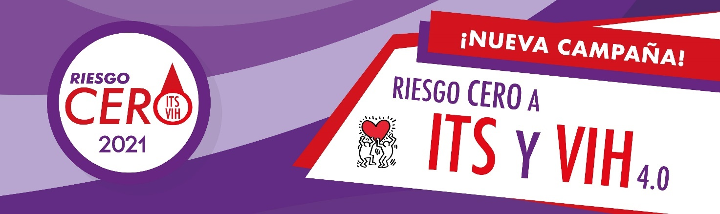
Definimos la sexualidad como todas esas vivencias que se experimentan en relación con el cuerpo sexuado, ya sea en masculino o en femenino, en concreto nos vamos a detener en la sexualidad en la adolescencia. Relaciones afectivas y sexualidad en la adolescencia, de la Liga Española por la Educación. Este estudio explora percepciones y prácticas de la juventud en sus relaciones afectivas fuera del entorno familiar, en el inicio del ejercicio de la sexualidad y en las conductas de prevención y cuidado en relación con la salud reproductiva. También puede ser interesante que conozcas la Guía de recursos y buenas prácticas de educación sexual, editado por el Centro Reina Sofía sobre Adolescencia y Juventud que nos ofrece un listado de “buenas prácticas” en materia de sexualidad.
En este epígrafe podéis descargaros en formato electrónico el material didáctico sobre educación afectivo-sexual elaborado por ASDE: Con cabeza y sin riesgos.

Reflexiones y herramientas para trabajar la sexualidad y la no violencia con jóvenes, publicación en la que se trata, entre otras temáticas, la coeducación afectivo-sexual como espacio educativo contra la violencia de género. En esta misma línea la Guía para la prevención de la violencia sexual en jóvenes y adolescentes dirigida a la educación formal y no formal nos puede ayudar a seguir trabajando de manera proactiva.

Con respecto a las conductas sexuales, vamos a trabajar las claves en esta etapa de la vida, tanto las conductas de autosatisfacción como el descubrimiento de la sexualidad compartida, con algunas reflexiones sobre prácticas sexuales elaborado por FIPSE.Y si queremos ampliar información, en las conductas sexuales de riesgo de adolescentes en España (2014), con una visión real y actualizada desde el ámbito de la salud.
Importante campaña sobre prevención de ITS del MSCBS. 2019. Prevenir las Infecciones de Transmisión Sexual está en tu mano.
En este sentido, especial relevancia tiene el siguiente documento elaborado por Equipo Daphne:
http://scout.es/downloads2/Jovenes_y_habitos_sexuales_2010_daphne.pdf
Sexualidad humana. Guía para profesionales de educación y de salud. Junta de Andalucía.
Guía de recursos y buenas prácticas de Educación Sexual. Centro Reina Sofía sobre Adolescencia y Juventud y la FAD
En cuanto al desarrollo y refuerzo de la autoestima y la comunicación os puede ayudar los siguientes recursos:
Taller para adolescentes “Yo valgo la pena: la autoestima” , dinámicas de grupo y fichas didácticas.
Taller “Educación sexual con Arte”, programa de educación sexual entre jóvenes.
Programa de Educación Sexual para Jóvenes: “Conócete va por tu cuenta”
Si quieres información, reflexiones y documentación puedes acceder a las “Guías y Materiales Didácticos para la Educación Afectivo-Sexual” de Entre Pasillos y Aulas.

